5 класс, дата 6.04.2020
Тема. Павел Петрович Бажов. Краткие сведения о писателе. Знакомство с жанром сказа и сборником «Уральские сказы».
Знакомство с биографией.
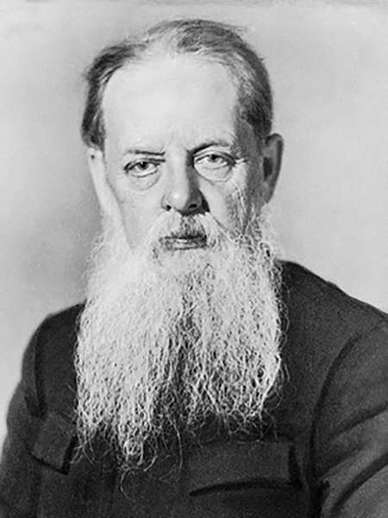
Ещё при жизни П.П. Бажова называли добрым волшебником. У него была пушистая белая борода и живые, необыкновенно лучистые весёлые глаза. И когда он ходил по городу, его сразу узнавали – это наш Бажов! Слово «наш» часто добавляли к имени писателя.
Родился он 28 января 1879 г. в Сысерти, на Урале, в семье мастера, работавшего на горном заводе под Екатеринбургом. С детства нравились ему, легенды, сказки и песни родного Урала.
Фамилия Бажов происходит от местного слова «бажить» – то есть ворожить, предвещать.
У Бажова и прозвище уличное было Колдунков. Позже он будет подписывать им свои произведения.
Ещё мальчишкой услышал он интересную историю о тайнах Медной горы. Сысертские ребятишки любили прибегать к дедушке Хмелинину (сторожу дровяных складов при Полевском заводе), чтобы послушать его рассказы. А этих рассказов дедушка Слышко (так его звали из-за его вечной присказки «слыш-ко») знал множество.
В Екатеринбурге, в этом доме, жил и работал уральский сказочник, друг всех ребят – П.П. Бажов.
Павел Петрович не просто пересказал услышанное когда-то от деда Хмелинина, он создал талантливые произведения, необычные по своему жанру – сказы.
Долгие годы Бажов собирал Сказы, как камни в Малахитовую шкатулку, и поэтому самый полный сборник Сказов носит название «Малахитовая шкатулка», который увидел свет в 60-й день рождения Павла Петровича, 28 января 1939 года в Свердловске. Работал он по ночам, когда дом затихал. Писал, стоя за отцовской конторкой, самодельной ручки машинки. А когда совсем плохо стало с глазами, стал печатать на машинке, которую ему подарили писатели.
Отличительные особенности сказа и сказки.
“Сказ” и “сказка” – очень близкие слова. Но есть между ними разница. Давайте выясним какая.
Сказка – жанр русского народного или литературного творчества, рассказывающий о необыкновенных, вымышленных событиях, приключениях, героях.
Сказ – жанр эпоса, опирающийся на народные предания и легенды; для него характерно сочетание точных зарисовок народного быта и нравов со сказочно-фантастическим миром фольклора, т.е.
Сказ –
- это повествование, ведущееся от лица рассказчика;
- не имеет зачина;
- имеет реальную основу.
Отличительные черты сказа и сказки:
Отличительные черты сказки:
Волшебные герои – добрые и злые
Нет рассказчика
Чтобы произошло волшебство, герою надо произнести заклинание
Не имеют реальной основы.

Отличительные черты сказа:
Герои – люди обыкновенные
Фольклорная первооснова
Присутствие рассказчика – человека из народа
Волшебство и таинственность – неотъемлемая часть повествования.

Домашнее задание.
Прочитать произведение «Каменный цветок» и нарисовать самый запомнившийся эпизод, героев.
Рисунок отправить на электронную почту 1822000245@edu.tatar.ru

